小型ペットボトルロケットを飛ばそう！
用意するもの
ロケット本体（生徒が一人一個用意する）
ペットボトル(500ml)×２
→炭酸用のペットボトルを使用すること。炭酸用はプラスチックが通常のものよりも丈夫にできています。柄が無い三ツ矢サイダーやCCレモンのボトルがおすすめ。
ビニールテープ, ストロー, カッター, はさみ, ゴム栓(ペットボトルにはめて確かめて買うこと。６号が合う。ハンズで購入可), 空気入れの針(ノズルセット), 両面テープ, キリ, 板
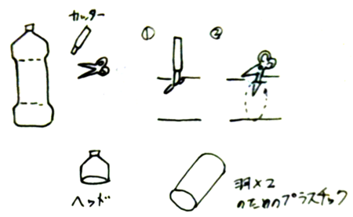
発射台（教師が用意する）
ハンガー,空気入れ,椅子,空気入れ,ペンチ
ロケット本体の作成
１ １本目のペットボトルの頭とお尻をカッターとはさみを使って切り出す。切るときには、
① ペットボトルを押さえて、もう片方の手でカッターを垂直にあて、穴をあける。
② その穴にはさみの歯を差し込み、回転させてきっていく。
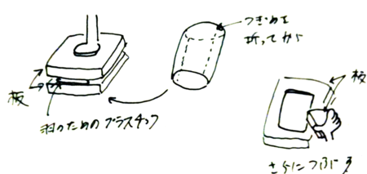
と安全です。①の部分は保護者がついていてあげることをおすすめします。お尻の部分はいらないので捨ててしまってかまいません。頭がロケットの先頭にくっつく「ヘッド」となり、真ん中のプラスチックから羽を２個作ります。
２ １で切った真ん中のプラスチックを良ーく見ると、２カ所の薄い線が見えます。この部分をまず手でおり、後をつけます。その後、板で上下にはさんんで、上から体重をかけます。
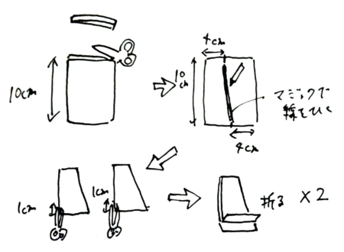
平になったプラスチックを取り出し、両サイドをさらに念入りにつぶしていきます。力が必要なので、小学生は保護者の力を借りましょう。
平になったら、定規をあて、上から１０cmの部分で切り取ります。
さらに、上記のように、上左から4cm、下右から4cmの位置に油性ペンで印をつけて、定規で斜めの線を引きます。
その線にそって、はさみで切り取りましょう。
羽が２枚できたら、下の折り返し部分を1cmきり、折り返します。
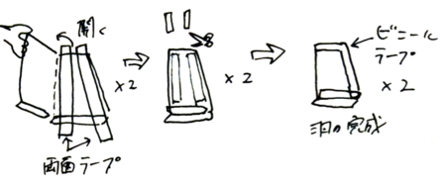
次に羽を開いて、折り返し部分と、端に両面テープを張り、閉じて、羽を平にくっつけます。上下のはみ出た両面テープは切り取りましょう。
はさみで切った部分で手を切ることがあるので、まわりをビニールテープでまいていくと、羽の完成です。
（テープの色を変えることで、カラフルなデザインになります）
３ もう一本のペットボトルのお尻にヘッドをとりつけます。一周ぐるっとビニールテープを巻くといいでしょう。
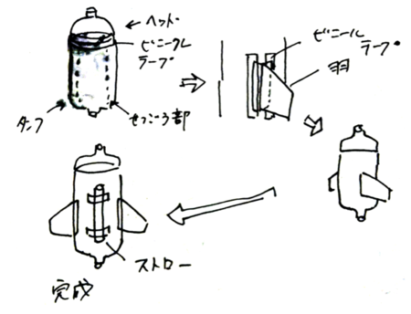
その後、羽ののりしろ部分をビニールテープでとめます。最後に羽と羽の間にストローを固定して、ロケットの完成です。
４ 次にペットボトルロケットの原動力となる「フタ」の部分を作成します。６号のゴム栓の中心にキリで穴をあけます。小学生は保護者に手伝ってもらいましょう。
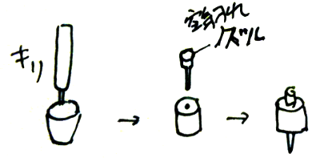
そして、空気入れのノズルをゴム栓の面積の広い方の面を上にして差し込みます。これで完成。
発射台の作成
５ 最後に発射台の作成です。ハンガーを図のようにペンチで切り取り（力が必要！）、適当な椅子にビニールテープで固定します。
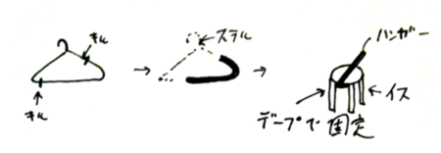
ハンガーの先が尖っている場合があるので注意が必要！
ロケットの発射
タンクに少量の水をいれ、ゴム栓でフタをします。この水をどれくらい入れるのかがポイント！
そして発射台にセットします。ロケットのストローに発射台のハンガーを通しましょう。
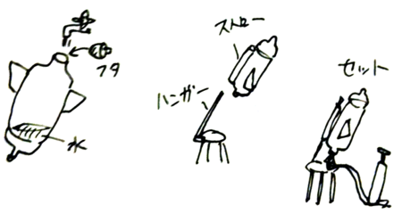
図のようにセットしたら、空気入れをつかってタンクに空気を入れていきます。圧力が高まると、フタが外れると同時にロケットが飛んでいきます。
注意！
＊ 水以外のものは使用しないこと。
＊ 通行人や電線などに気をつけて安全な場所か確認すること。
考えてみよう
1 ペットボトルロケットに水を入れるのはなんでだろう？
2 角度をどうすると、一番遠くまで飛ぶのだろうか？
３ 発射直後のペットボトルロケットを回収すると、中が曇っています。これはなんでだろう？
調べてみよう！ 作用反作用の法則、断熱変化

参考リンク
持ち帰れる！小型500mlペットボトルロケットの作り方
http://kuwako-lab.com/wordpress/?p=1610

